耕耘一方精神家园的文化站长
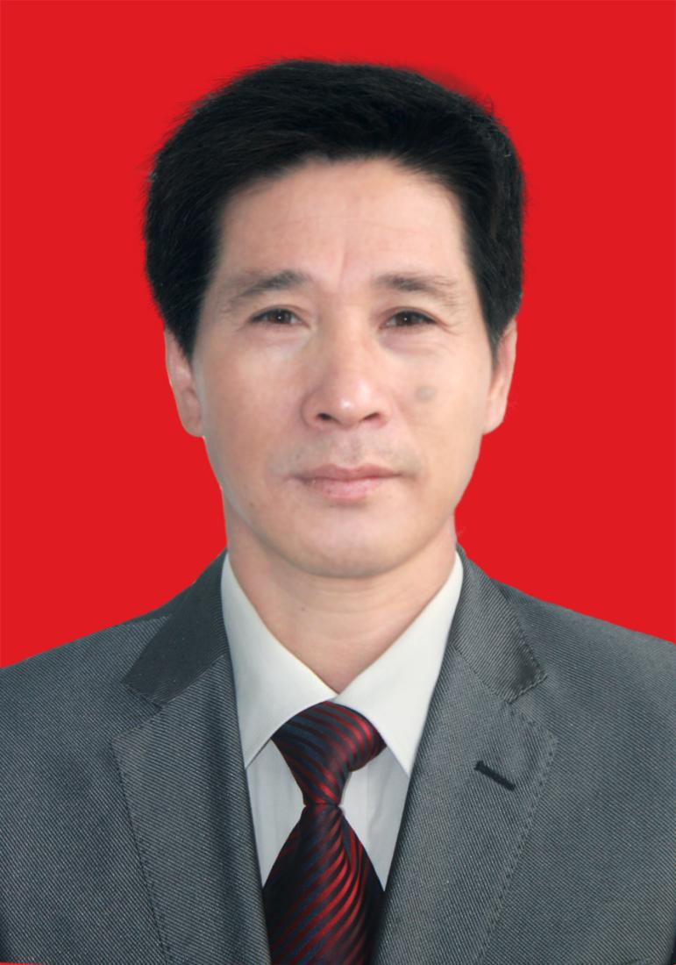
吴家龙，当涂县太白镇综合文化站站长。他曾被国家文化部、人事部授予“全国文化系统先进工作者”、国家体育总局授予“全国群众体育工作先进个人”、安徽省文化厅授予“江淮群文之星”、安徽省体育局授予群众体育先进个人。他始终秉承着“我爱文艺，我工作、我快乐”的工作法则，在农村文化战线默默工作了31年，为当地百姓耕耘着一方精神家园。

